实训指导书

任务名称 老照片修复上色.
专 业 班级
班级序号 姓名 教师姓名

- 实训目标
知识目标： 理解 AI 老照片修复上色的基本原理，掌握即梦 AI 等工具的核心功能，熟悉提示词设计的关键要素（如人物特征、场景描述、风格要求等），了解不同年代老照片的图像特点及修复难点。
能力目标： 能够独立操作即梦 AI 完成老照片的上传、智能参考设置及修复生成，能根据照片特点设计精准的提示词，具备评估修复效果并优化调整的能力，可借助大模型生成或优化提示词。
素养目标： 培养对历史影像的保护意识与敬畏心，提升运用 AI 技术解决实际问题的创新思维，养成细致观察、反复打磨的实践态度。
- 实训内容
本实训聚焦于利用 AI 工具实现老照片的修复与上色，具体内容包括：
（1）老照片上传与智能参考设置：使用即梦 AI 平台，上传老照片并合理设置智能参考强度及参考维度（如边缘轮廓、人物姿势等），为修复提供基础依据。
（2）提示词设计与修复生成：根据照片中的人物特征（如年龄、服饰）、场景需求（如背景风格），设计包含关键信息的提示词，通过即梦 AI 生成修复上色后的照片。
（3）提示词的获取与优化：从灵感库筛选合适的提示词，或借助大模型（如豆包）生成符合工具要求的提示词，并根据修复效果进行调整优化。
- 实训环境及方案
- 工具：即梦 AI（https://jimeng.jianying.com/）、大模型工具（如豆包）
- 方案：通过 “上传照片 - 设置参考 - 设计提示词 - 生成修复 - 优化调整” 的流程，实现老照片的修复与上色，结合大模型提升提示词精准度。
- 实训要求
- 1、按照老照片的具体特征（人物、场景、年代等）优化提示词，确保包含关键信息（如 “上世纪五十年代”“家庭合影”“去除折痕” 等）。
- 2、准确记录修复过程中的关键参数（如参考强度、生成版本）及输出结果（修复前后的对比图、提示词内容）。
- 3、能够熟练使用即梦 AI 的核心功能，包括上传图片、调整参考维度、生成与重新编辑图片。
- 4、在 “任务拓展” 中，针对不同类型的老照片（如集体照、风景照）设计提示词并完成修复任务。
- 实训步骤
步骤一：进入即梦AI
进入即梦：https://jimeng.jianying.com/
步骤二：上传老照片
详细步骤：上传老照片，点智能参考，参考强度拉到最大
输出结果：
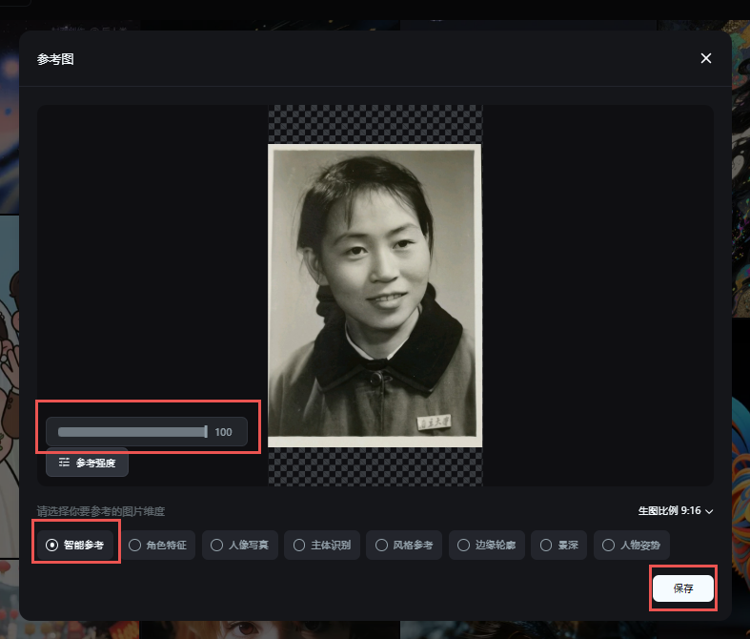
步骤三：修复图片
详细步骤：输入提示词，点击生成
提示词：老照片上色修复，青年女性，上半身人物照，五官轮廓清晰，背景要纯净，衣服为藏青色
输出结果：
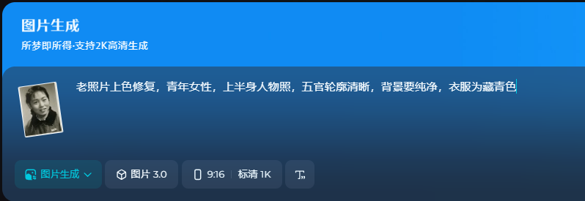
修复的效果：
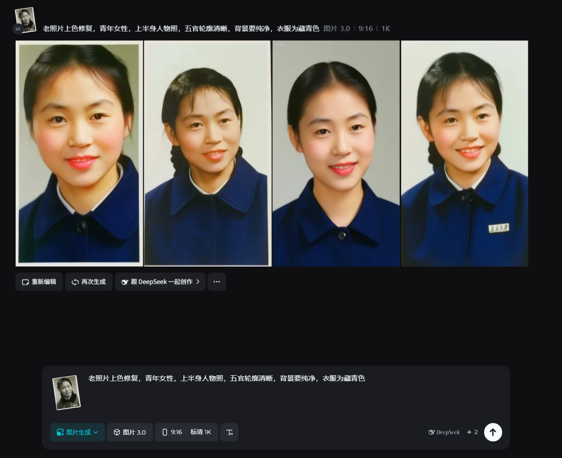
步骤四：提示词的获取
详细步骤：
1.在灵感页面，搜索老照片修复，选择合适的照片，复制提示词
提示词：这是一张上世纪七十年代的老相片，请修复，同时去掉污渍和创痕
输出结果：
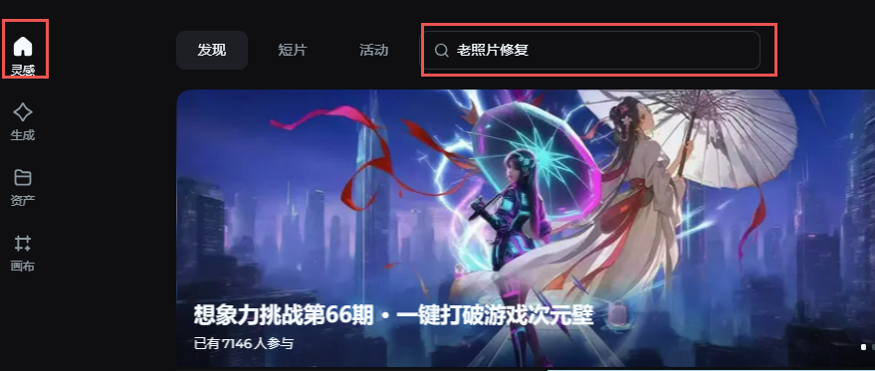
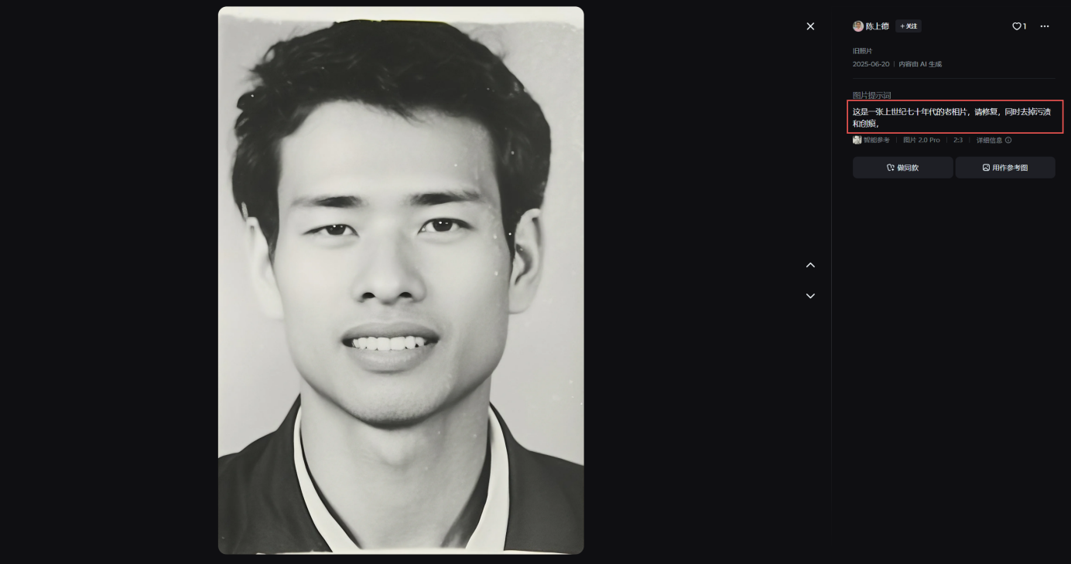
2.使用大模型（以豆包为例）生成提示词，上传图片，输入“我要修复这个老照片，帮我写一个适合即梦ai的文生图提示词”
提示词： 基于这张黑白老照片，修复并高清还原。保留人物原有发型、服饰（带 “复旦大学” 校徽的上衣、黑领设计 ）与神态，将画面转为自然色彩，修复画面瑕疵，提升清晰度，呈现鲜活、清晰的彩色老照片效果，突出复古又真实的质感 。
输出结果：
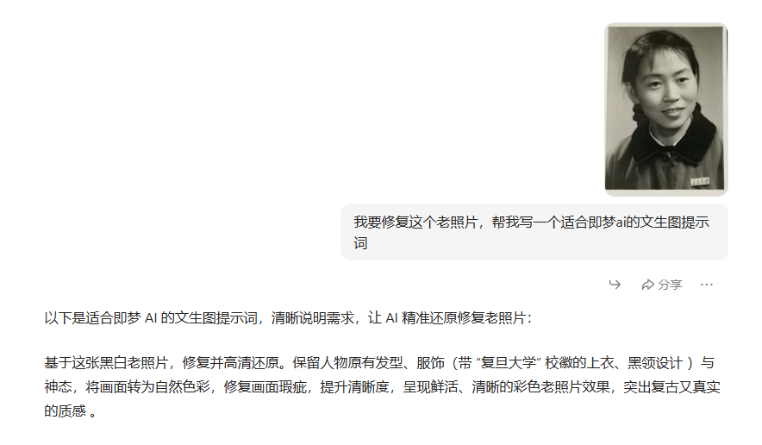

六、 任务拓展
1、选择一张上世纪九十年代的家庭合影老照片，设计包含 “多人特征（如老人、儿童）、背景为老式客厅、去除照片褪色” 的提示词，使用即梦 AI 完成修复上色。
2、针对一张有明显折痕和污渍的黑白老照片（单人全身照），先借助大模型生成优化后的提示词，再用即梦 AI 修复，对比不同提示词的修复效果。
3、尝试结合图像处理工具，对即梦 AI 生成的修复照片进行细节调整（如肤色优化、背景修饰），形成完整的修复流程。

